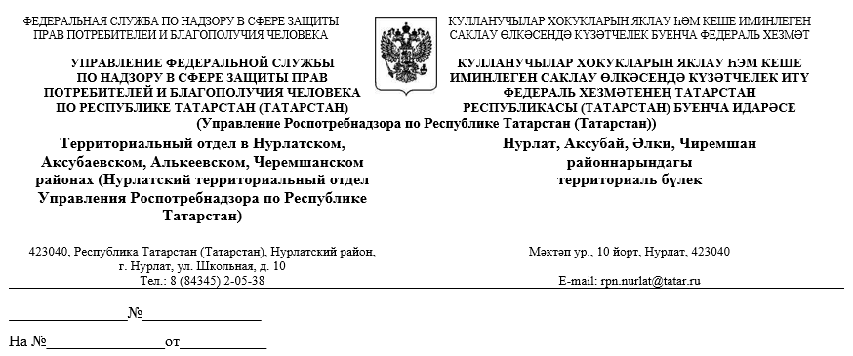
Руководителям
исполнительных комитетов
муниципальных районов
Республики Татарстан

О направлении информации
Территориальный отдел Управления Роспотребнадзора по Республике Татарстан (Татарстан) в Нурлатском, Аксубаевском, Алькеевском, Черемшанском напоминает Вам требования СанПиН 3.3686-21"Санитарно-эпидемиологические требования по профилактике инфекционных болезней" в части профилактики бруцеллеза, и просит Вас довести данную информацию до сведения руководителей КФХ и владельцев ЛПХ районов:
1179. К группам риска инфицирования и заболевания бруцеллёзной инфекцией относят:
людей профессиональной принадлежности: работники животноводческих (звероводческих) хозяйств (ферм), мясо- и молококомбинатов и других предприятий по переработке продуктов и сырья животного происхождения, убойных пунктов, пунктов стрижки, купки овец; чабаны, пастухи, доярки, зооспециалисты и специалисты в области ветеринарии;
владельцев сельскохозяйственных животных, лиц, занятых уходом за животными;
лиц, употребляющих пищевые продукты, полученные от заражённых бруцеллёзом животных: сырое молоко, кисломолочные продукты (брынза, сливки, сметана, кумыс и другие), термически недостаточно обработанное мясо.
1193. Владельцы сельскохозяйственных животных вне зависимости от форм собственности обязаны:
обеспечивать работающий персонал спецодеждой, средствами индивидуальной защиты, бытовыми помещениями;
организовывать проведение предварительных и периодических медицинских осмотров на бруцеллёз персонала.
1206. Профилактические прививки против бруцеллёза входят в календарь прививок по эпидемическим показаниям и проводятся в соответствии с национальным календарем профилактических прививок.

1208. Вакцинация проводится в очагах козье-овечьего типа лицам, достигшим 18 лет (по эпидемическим показаниям);
1222. Руководители животноводческих хозяйств при установлении ограничительных мероприятий (карантина) по бруцеллезу обязаны:
организовать проведение внеочередного медицинского осмотра работников и владельцев животных, включая лабораторное обследование на бруцеллёз для раннего выявления заболевших;
приказом по хозяйству закрепить работников, занятых уходом за больным и положительно реагирующим на бруцеллёз поголовьем сельскохозяйственных животных;
не допускать к работе лиц, не достигших 18-летнего возраста, беременных и кормящих женщин, рабочих, больных острыми и хроническими (в стадии обострения) заболеваниями различной этиологии, больных бруцеллёзом, а также работников, не прошедших инструктаж по соблюдению требований биологической безопасности;
провести инструктаж с работниками, занятыми уходом за поголовьем животных, о соблюдении требований биологической безопасности, необходимости использования средств индивидуальной защиты (СИЗ) для предупреждения заражения бруцеллёзом;
обеспечить всех работников, в том числе лиц, временно привлекаемых к работам, связанным с риском заражения бруцеллёзом, в достаточном количестве средствами личной гигиены и индивидуальной защиты (халаты, резиновые перчатки, нарукавники, клеенчатые фартуки, специальная обувь и другие), своевременную их замену и централизованную стирку;
принять меры по обеспечению работников стационарных животноводческих хозяйств надлежащими условиями для соблюдения личной гигиены (туалетные комнаты, душевые, мыло, индивидуальные полотенца и другие), бытовыми помещениями для приёма пищи и отдыха, отдельными шкафчиками для хранения личной, рабочей и защитной одежды;
обеспечить рабочие места достаточным набором уборочного инвентаря, дезинфицирующими средствами, эффективными в отношении возбудителя бруцеллёза;
обеспечить выполнение требований по подготовке к вывозу за пределы неблагополучного хозяйства животноводческого сырья (в том числе молоко и мясо) и согласование с органами, уполномоченными на осуществление государственного санитарно-эпидемиологического и территориальными органами Федеральной службы по ветеринарному и фитосанитарному надзору, порядок его использования и переработки;
1225. Индивидуальным владельцам сельскохозяйственных животных запрещается самостоятельный убой больных и положительно реагирующих на бруцеллёз животных, реализация населению продуктов животноводства (молоко, кисломолочные продукты, мясо, мясные продукты), полученных от таких животных.
1230. Предприятие должно быть обеспечено необходимым набором бытовых помещений, построенных по типу санитарного пропускника, иметь гардеробные для раздельного хранения личной, санитарной и специальной одежды и обуви персонала, душевые установки, помещения для приёма пищи и курения, укомплектованные аптечки первой медицинской помощи. В цехах принимать пищу и курить запрещается.
Во всех производственных помещениях должны быть водонепроницаемые полы без дефектов с достаточным количеством трапов для удаления смывных вод; стены, выполненные из материалов, устойчивых к мытью и дезинфекции; коврики у входа, пропитанные дезинфицирующим раствором; отдельная водонепроницаемая, поддающаяся обработке моющими и дезинфицирующими средствами тара для сбора субпродуктов с маркировкой "бруцеллёз", а для конфискатов - закрывающаяся водонепроницаемая тара с маркировкой "конфискаты";
после окончания убоя помещение санитарной бойни, убойного цеха, базы предубойного содержания, цеха по переработке продукции, технологическое оборудование, инвентарь, санитарную и специальную одежду и обувь, используемые при переработке скота и продуктов его убоя, подвергают дезинфекции;
транспортные средства, доставившие положительно реагировавших на бруцеллёз животных, после выгрузки скота подвергают сначала дезинфекции, а затем механической очистке и мойке.
1232. Руководители мясоперерабатывающего предприятия для предупреждения инфицирования возбудителем бруцеллёза работников должны обеспечить следующие требования:
к приёму, транспортировке и убою положительно реагирующих на бруцеллёз животных, разделке туш и переработке сырья, полученного от них, допускаются работники, обеспеченные всеми необходимыми средствами индивидуальной защиты, прошедшие медицинское обследование на бруцеллёз и привитые против бруцеллёза, а также с положительными иммунологическими (серологическими и (или) аллергологическими) реакциями при обследовании на бруцеллёз, не имеющие диагностических титров или роста титров в динамике, в отношении которых соответствующими медицинскими учреждениями исключено заболевание бруцеллёзом;
лица, имеющие на кистях рук порезы, ссадины и другие повреждения кожи, допускаются к работе только в резиновых перчатках после предварительной обработки поражённого участка кожи антисептиками; при работе с тушами животных всех видов (и продуктов убоя), реагирующих на бруцеллёз, поступивших из хозяйств, неблагополучных по бруцеллёзу, все участвующие в этих работах должны использовать защитную одежду и СИЗ;
запрещается допускать к приёму, убою положительно реагирующих на бруцеллёз животных и переработке туш и сырья, полученного от них, лиц, не достигших 18-летнего возраста, беременных и кормящих женщин, сезонных рабочих, работников, не привитых против бруцеллёза или привитых, но до истечения 1 месяца после прививки; больных с острыми и хроническими (в стадии обострения) заболеваниями различной этиологии, больных с клиническими проявлениями бруцеллёза, работников, не прошедших инструктаж по соблюдению требований биологической безопасности;
список работников, допущенных к работе по убою, переработке положительного на бруцеллёз поголовья животных, должен быть утвержден приказом руководителя предприятия;
до начала работ с положительно реагирующим на бруцеллёз поголовьем с каждым работником должен быть проведен инструктаж под подпись о необходимости соблюдения техники безопасности, использовании средств индивидуальной защиты и соблюдении гигиенических требований для профилактики профессионального заражения бруцеллёзом;
администрация предприятия обязана обеспечить персонал в достаточном количестве средствами личной гигиены и индивидуальной защиты (в том числе халаты, резиновые перчатки, нарукавники, клеёнчатые фартуки, специальная обувь), моющими и дезинфицирующими средствами;
на предприятиях должна быть организована централизованная дезинфекция, стирка и чистка спецодежды.
1234. Организация медицинских осмотров профессиональных контингентов (неспецифическая профилактика):
1) при поступлении на работу лица, подвергающиеся риску заражения бруцеллёзом, проходят предварительный медицинский осмотр с проведением клинического и лабораторного обследования на бруцеллёз. Работающие лица, подвергающиеся риску заражения бруцеллёзом, подлежат периодическому медицинскому осмотру с проведением клинического и лабораторного обследования на бруцеллёз не реже 1 раза в год. К лицам, подвергающимся профессиональному риску заражения бруцеллёзом, относятся:
постоянные и временные работники животноводческих, звероводческих хозяйств (ферм), как благополучных, так и неблагополучных по бруцеллёзу;
лица, занятые обслуживанием, стрижкой, забоем животных, первичной обработкой и транспортированием сырья и продуктов животноводства из этих хозяйств;
постоянные и временные работники предприятий по переработке сырья и продуктов животноводства, поступающих из районов и хозяйств, неблагополучных по бруцеллёзу любого вида животных;
медицинский, ветеринарный, зоотехнический и другой персонал, работающий с живыми культурами бруцелл или заражённым ими биологическим материалом, с больными и подозрительными на заражение бруцеллёзом животными.
2) на территориях, неблагополучных по бруцеллёзу сельскохозяйственных животных, лабораторное обследование людей проводят один раз в год, на благополучных территориях (в течение 5 лет) - один раз в два года;
Консультацию по вопросам профилактики бруцеллеза можно получить обратившись в Нурлатский территориальный отдел Управления Роспотребнадзора по Республике Татарстан по адресу: г. Нурлат, ул. Школьная, д. 10 или по номеру телефона 884345-2-19-71.

Начальник территориального отдела
Управления Роспотребнадзора
по Республике Татарстан
в Нурлатском, Аксубаевском,
Алькеевском, Черемшанском районах Г.А. Ахметжанова

Исп. М.Г. Сулиманкина
8 (843-45) 2-08-83

